**ĐẠI HỌC QUỐC GIA - ĐẠI HỌC BÁCH KHOA TP.HCM**

KHOA KHOA HỌC VÀ KỸ THUẬT MÁY TÍNH



**LẬP TRÌNH WEB**

BÀI TẬP LỚN SỐ 1

GVHD: NGUYỄN HỮU HIẾU

**Đề 6:** **Website bán điện thoại di động**

|  |  |
| --- | --- |
|  |  |
| THÀNH VIÊN:  a |
| 1. Lê Hữu Việt Anh | 1510054  sdasdasdas |
| 2. Nguyễn Thị Mỹ Duyên | 1510535 |
| 3. Mai Anh Đào  444 | 1510625 |
| 4. Bùi Phương Lan | 1511684 |
|  |  |
|  |  |
|  |  |
|  |  |
|  |  |
|  |  |
|  |  |

Mục lục

1. Mô tả 3

2. Danh sách giao diện 3

3. Phụ lục: Bảng đánh giá 30

# Mô tả

* Website có chức năng đăng nhập, tạo tài khoản để người dùng dễ dàng sử dụng.
* Người dùng có thể xem các mẫu điện thoại, giá tiền, thông số kĩ thuật, hình ảnh, đặt mua sản phẩm, …
* Người dùng có thể thanh toán khi mua hàng xong.
* Người dùng có thể xem giỏ hàng nhanh.

# Danh sách giao diện

* 1. Header của trang
     1. 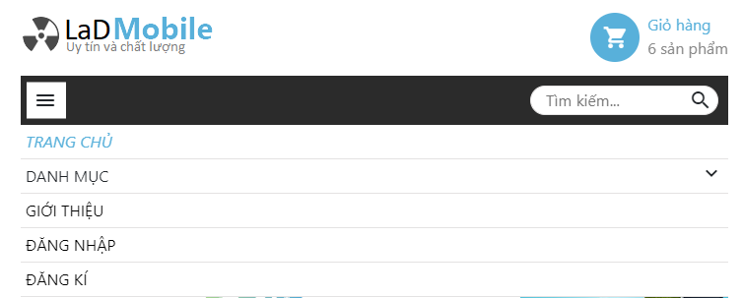Desktop
     2. Tablet
     3. Mobile

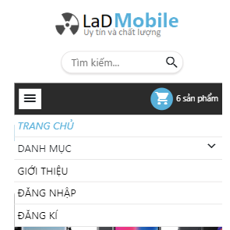

* 1. Footer của trang
     1. 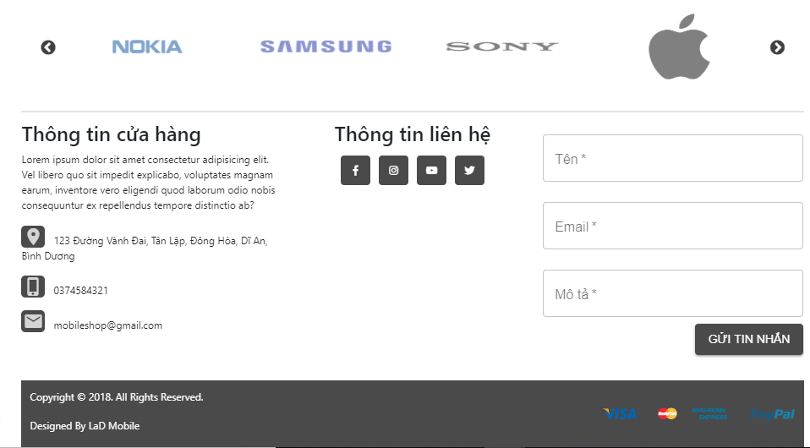Desktop
     2. Tablet

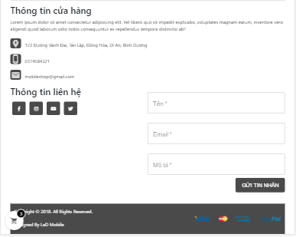

* + 1. 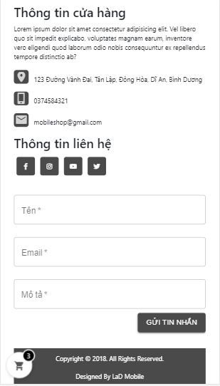Mobile
  1. Trang chủ
     1. Desktop



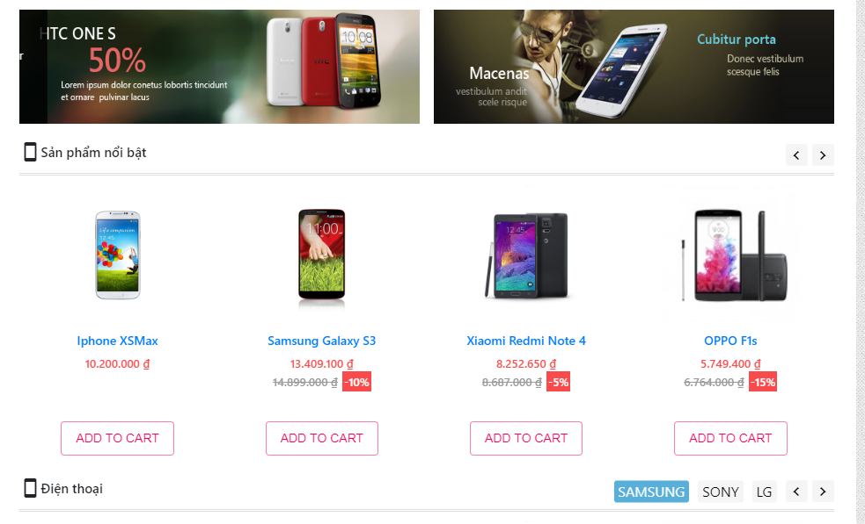

* + 1. Tablet

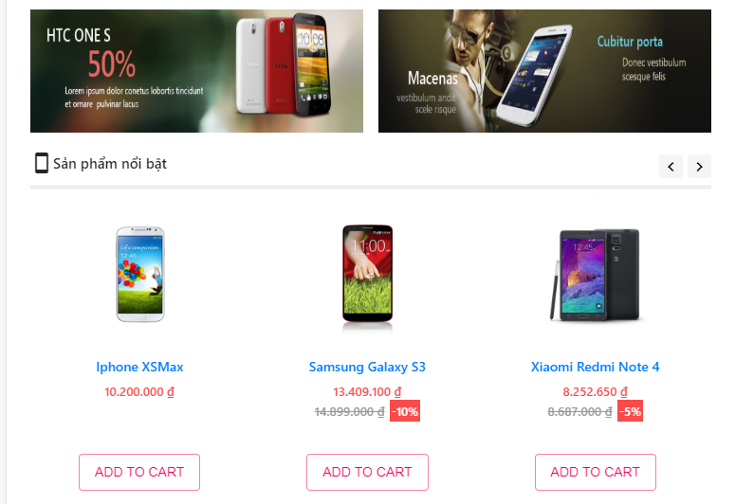

* + 1. Mobile

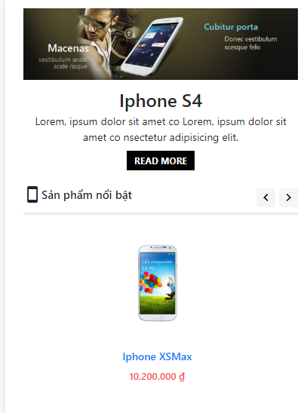

* 1. Trang danh mục
     1. Desktop

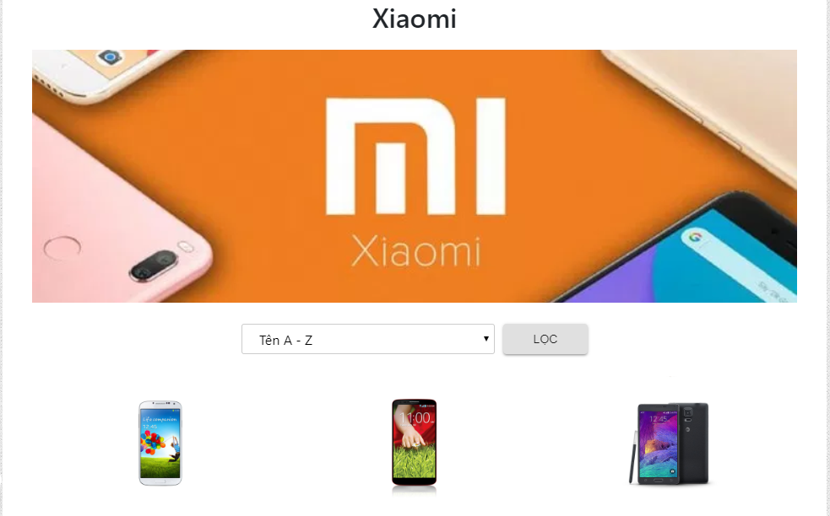

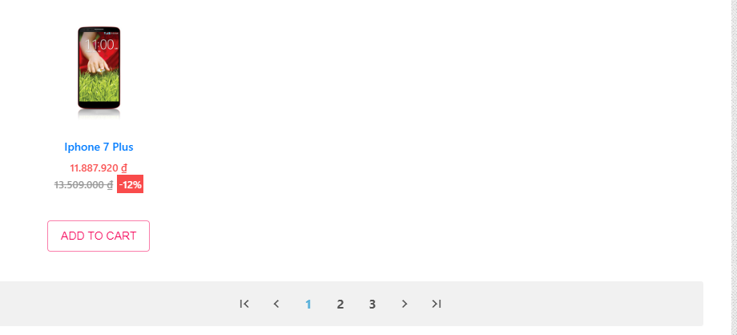

* + 1. Tablet

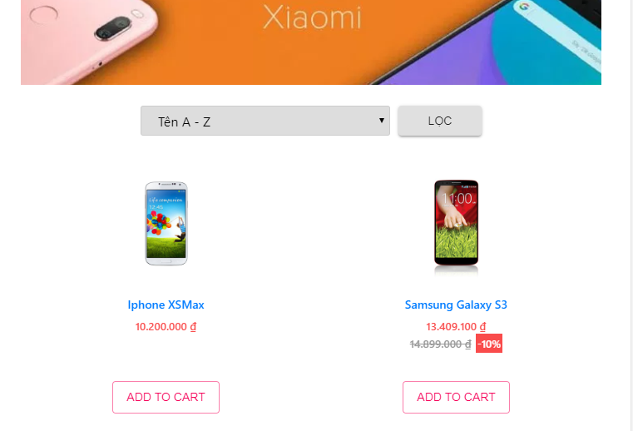

* + 1. Mobile

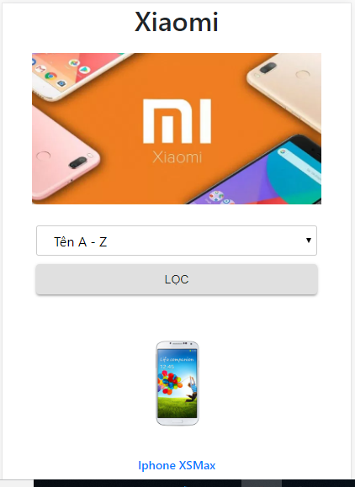

* 1. Trang đăng ký
     1. Desktop

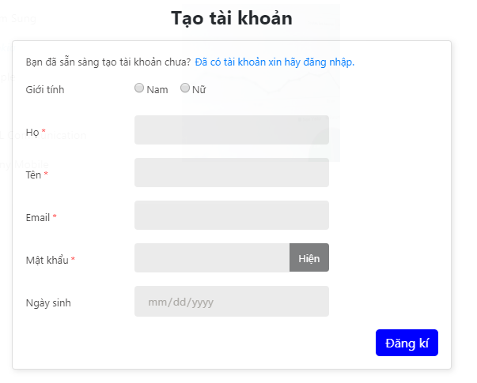

* + 1. Tablet

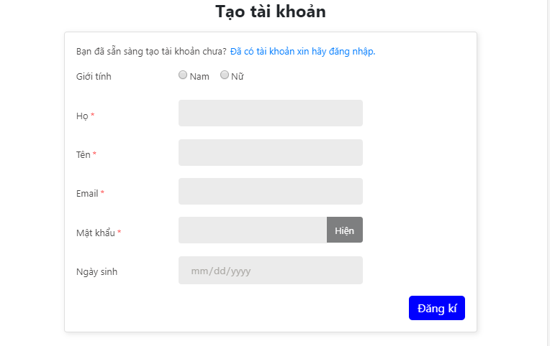

* + 1. Mobile

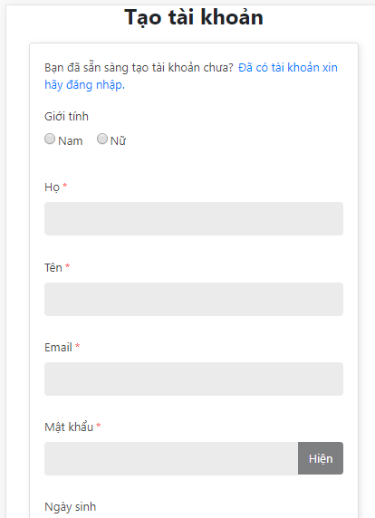

* 1. Trang đăng nhập
     1. Desktop

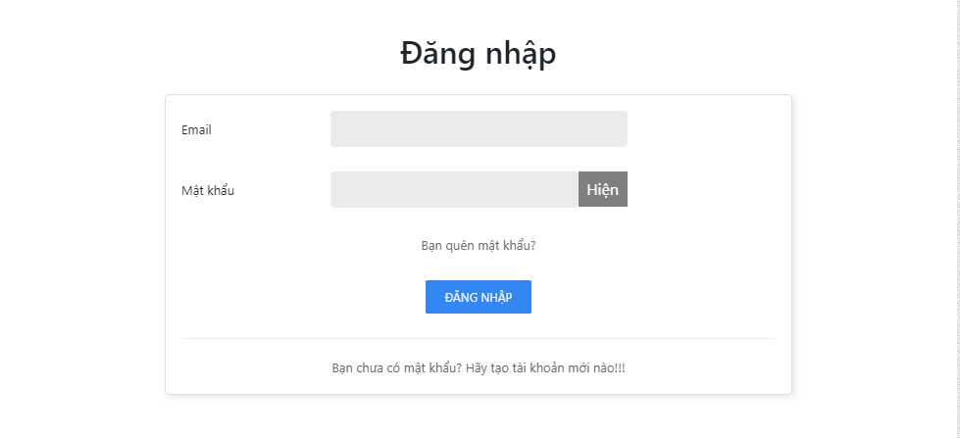

* + 1. Tablet

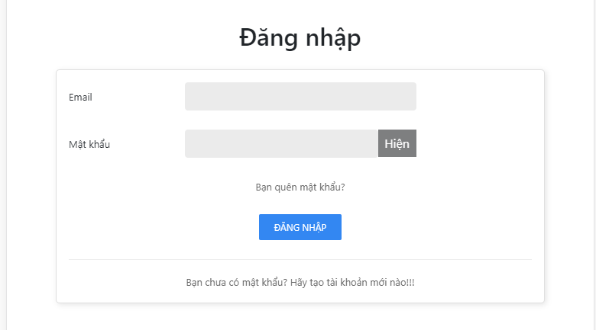

* + 1. Mobile

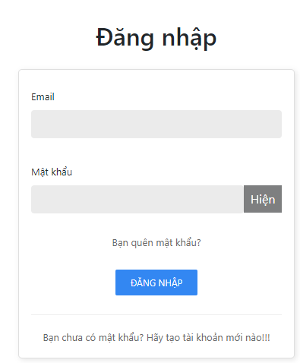

* 1. Trang giỏ hàng
     1. Desktop

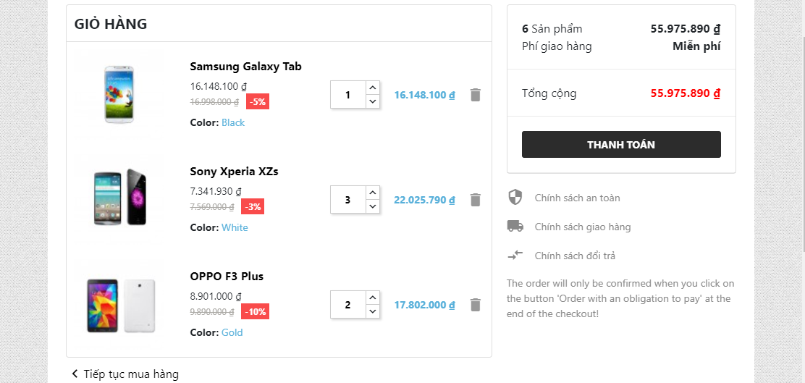

* + 1. Tablet

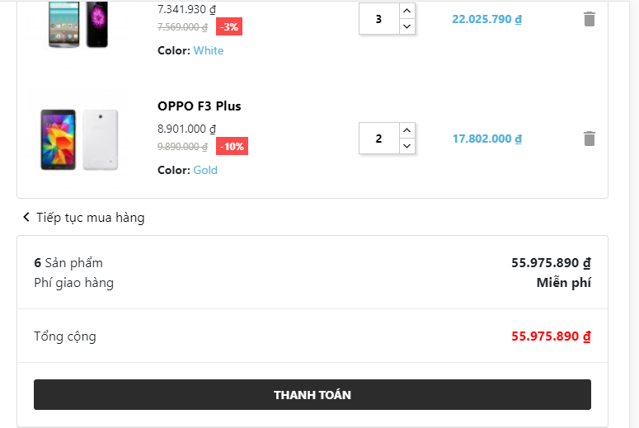

* + 1. Mobile

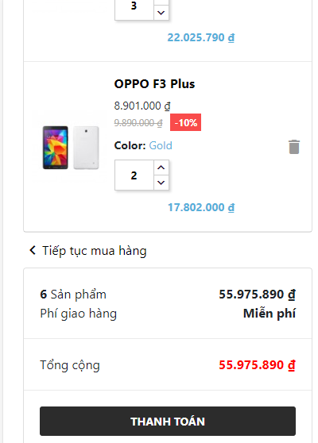

* 1. Trang thanh toán
     1. Desktop

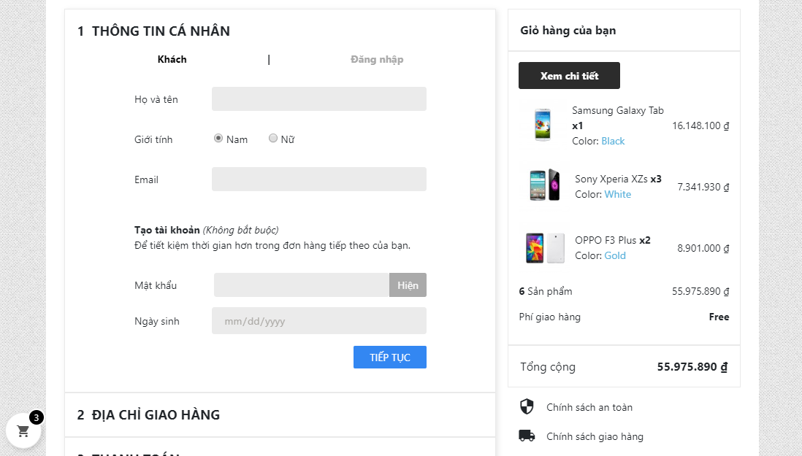

* + 1. Tablet

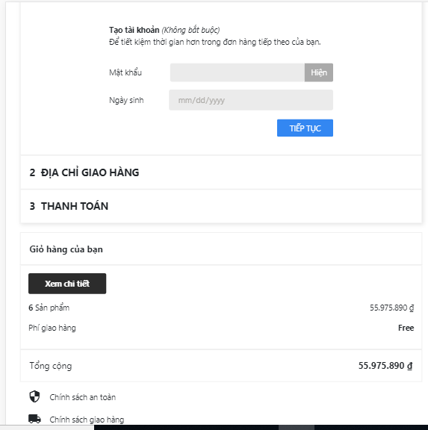

* + 1. Mobile

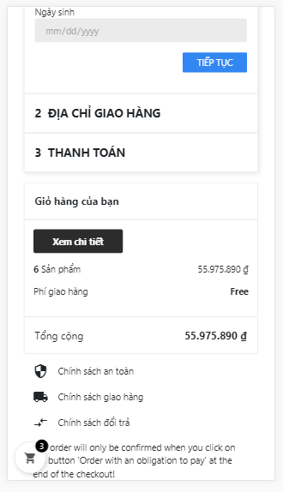

* 1. Xem nhanh sản phẩm
     1. Desktop

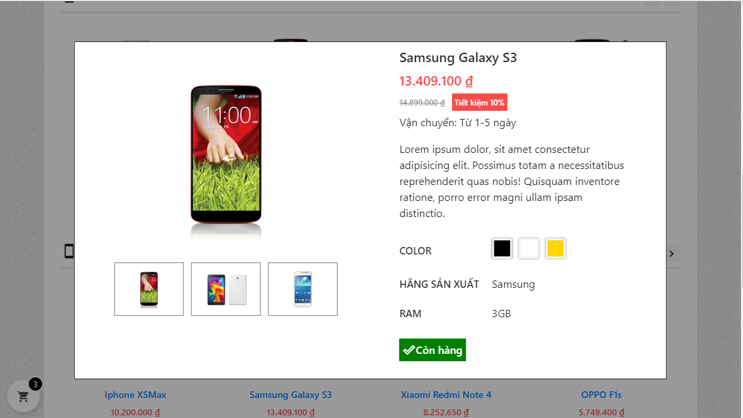

* + 1. Tablet

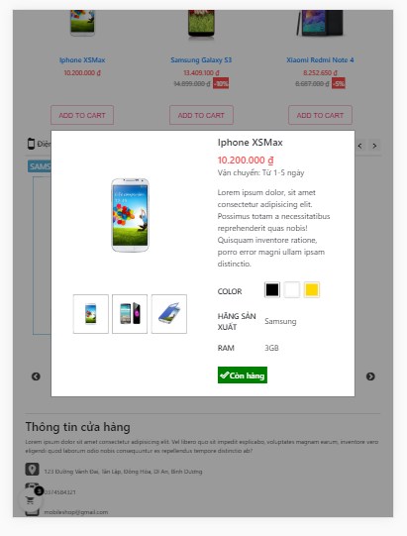

* + 1. Mobile

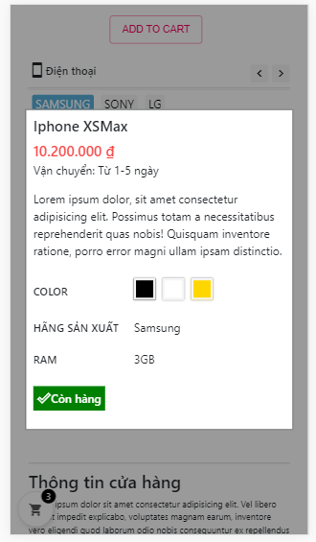

* 1. Trang chi tiết sản phẩm
     1. Desktop

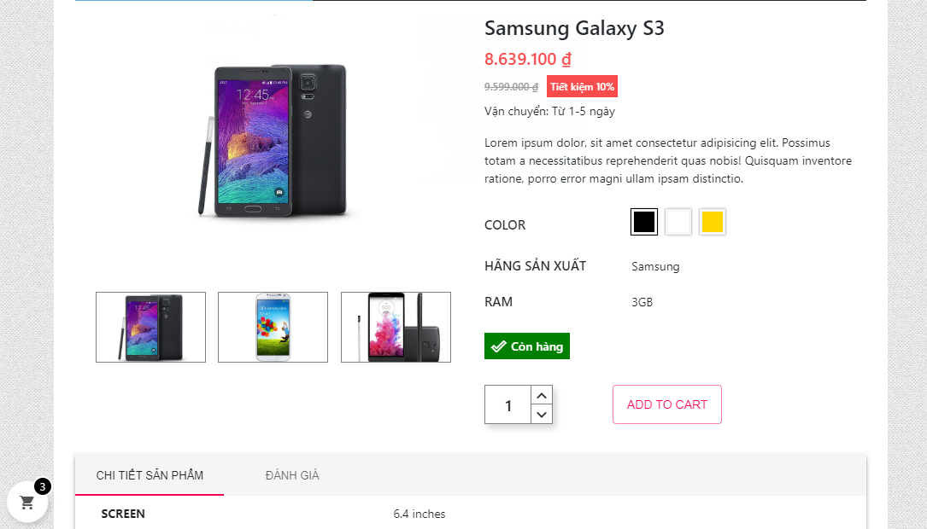

* + 1. Tablet

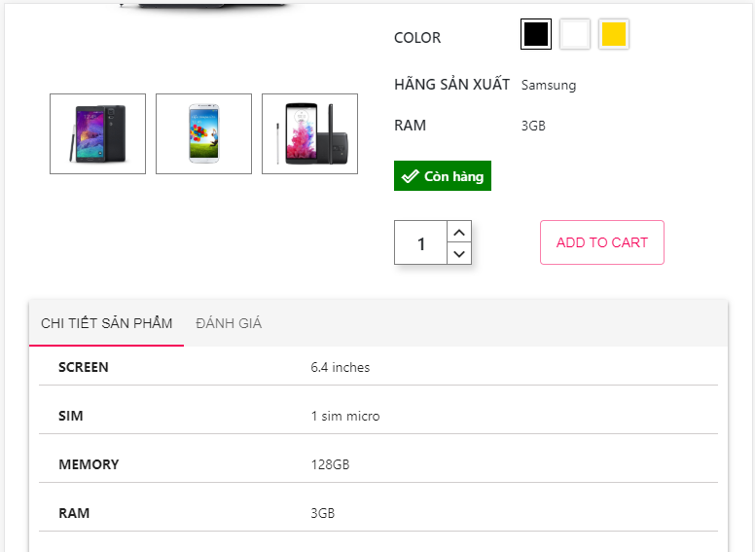

* + 1. Mobile

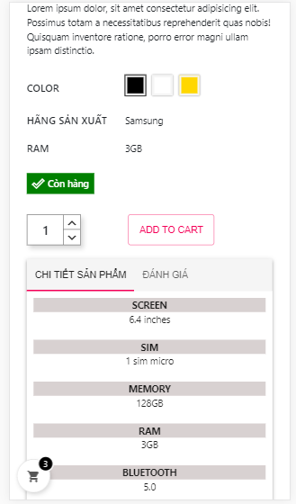

* 1. Xem nhanh giỏ hàng
     1. Desktop

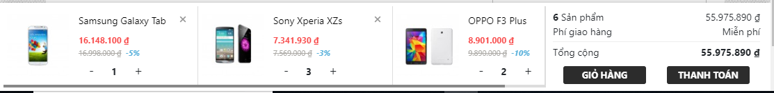

* + 1. Tablet

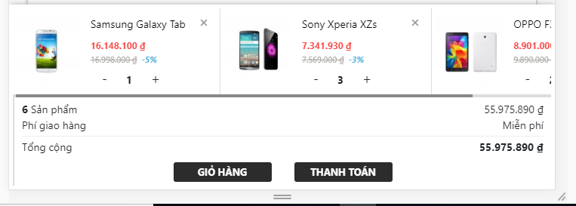

* + 1. Mobile

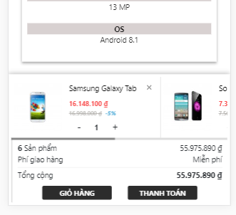

* 1. Trang giới thiệu
     1. Desktop

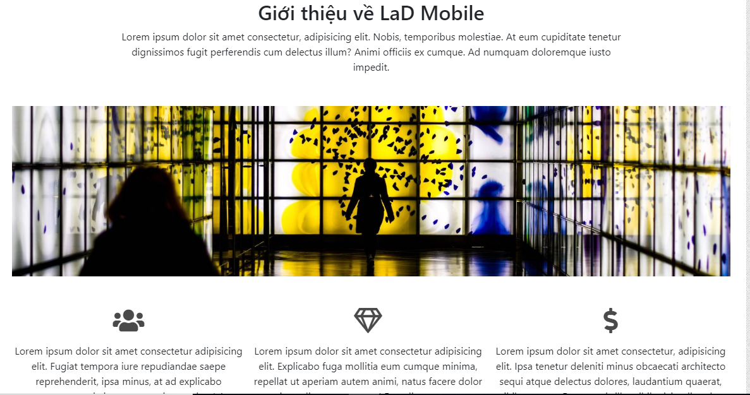

* + 1. Tablet

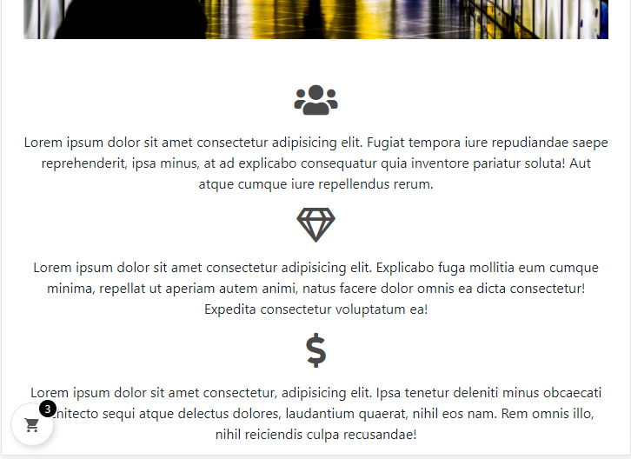

* + 1. Mobile

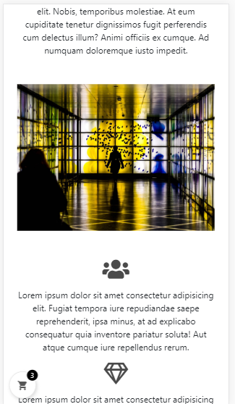

# Phụ lục: Bảng đánh giá

|  |  |  |  |  |
| --- | --- | --- | --- | --- |
| MSSV | Thành viên | Nhiệm vụ | Vai trò | Phần trăm hoàn thành |
| 1510054 | Lê Hữu Việt Anh | Phân công, khởi tạo dự án, làm mục section điện thoại trong trang chủ, trang danh mục và trang chi tiết điện thoại | Nhóm trưởng | 100% |
| 1510535 | Nguyễn Thị Mỹ Duyên | Làm footer, trang Đăng nhập, trang giới thiệu | Thành viên | 100% |
| 1510625 | Mai Anh Đào | Làm phần banner, các ảnh quảng cáo dưới header. Làm trang giỏ hàng, thanh toán, và modal giỏ hàng. | Thành viên | 100% |
| 1511684 | Bùi Phương Lan | Làm navigation, trang đăng ký, header | Thành viên | 100% |